Педагог доп.образования Григорян Вера Михайловна,
руководитель объединения «Околица».
Дата проведения занятия 20-21.04.2020г.
Уважаемые родители и ребята,
предлагаю Вам познакомиться по возможности.
Занятие на тему: Красная книга Краснодарского края.
Цель: Формировать у детей ответственное и доброе отношение к родной
природе.
Сформировать убеждение о бесценности природы и подвести к выводу о
необходимости ее оберегать.
Задачи: Закрепить и систематизировать знания детей о Красной Книге.
Познакомить с понятиями: заповедник, редкие растения, лекарственные
растения.
Расширять знания детей о растительном и животном мире Краснодарского
края.
Воспитывать бережное отношение к природе, прививать чувство
прекрасного, учить любоваться красотой окружающей природы.
Объяснить детям, что есть законы, защищающие природу их нельзя
нарушать.
Ход занятия:
Ребята, на нашей Кубани очень много разных растений и животных.
Давайте вспомним, какие растения растут в наших краях?
Какие животные обитают на нашем полуострове? Птицы? Насекомые?
Кто живет в Черном море? (Ответы детей).
Среди них есть такие, которых осталось очень мало. Их так и называют –
редкие. Как вы думаете, почему они стали редкими?(Ответы детей).
Редкие животные и растения в нашей стране, и в других странах тоже,
охраняются законом. Но недобрые люди часто нарушают этот закон.
Человек часто бывает очень жесток по отношению к растениям и животным.
Очень часто люди не жалеют их, уничтожают для своих целей. Одни
существа страдают из-за красивого меха, другие – из-за вкусного мяса,
третьи – из-за того, что люди их боятся. Постепенно растений и животных
остается все меньше и меньше.
Посмотрите на эти картинки. (Показ).
Вот это – тюлень-монах
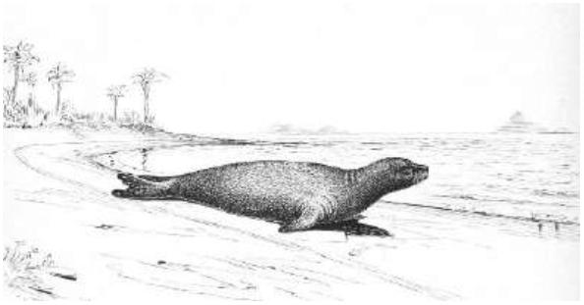

а это – обыкновенный длиннокрыл.
Эти рисунки нарисованы художником. А вот сфотографировать этих
животных никто и никогда не сможет, потому что люди уничтожили их всех,
они исчезли навсегда и никогда больше не появятся.
Задумались люди: как остановить это безобразие, не допустить исчезновения
ни одного живого существа.
И вот ученые решили издать Красную Книгу.
Но почему именно красную, а не какого-либо другого цвета? Потому что
красный цвет – цвет опасности! Внимание! Остановись, оглянись, подумай,
человек! Подумай о природе! Не слишком ли вольно мы пользуемся
щедростью природы? Все только берем и берем.
Вот так выглядит Красная Книга Кубани.
Как вы думаете, от человека зависит красота природы?
А всегда ли человек помогает природе?
А ведь мы крепко-накрепко связаны с растениями и
животными.
Уничтожим птиц – насекомые съедят всю зелень – люди не
смогут есть плоды, овощи.
Так всегда происходит в природе: исчез один – заболел
другой – погиб третий.
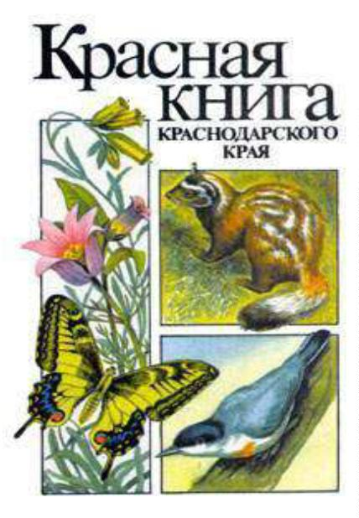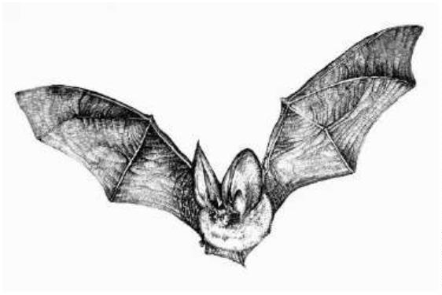

Взгляните на эти картинки.
На них изображены растения, животные, птицы, насекомые которые
нуждаются в защите. Их на Кубани осталось мало. Кого вы узнаете на этих
картинках?
Давайте, ребята, мы с вами будем настоящими друзьями природы. А девизом
для нее послужат эти слова: «Береги свою планету, ведь другой похожей
нету!»
Ребята, давайте подведем итоги занятия, для этого подумайте и постарайтесь
ответить на два вопроса:
1
2
. Для какой цели учреждена Красная книга Краснодарского края?
. Какие правила природы необходимо соблюдать?
А также можете самостоятельно нарисовать рисунок любого животного или
растения из Красной книги.
Рисунок при помощи родителей перешлите педагогу.
Подводим итог занятия. Похвалите ребенка.
Спасибо за работу.
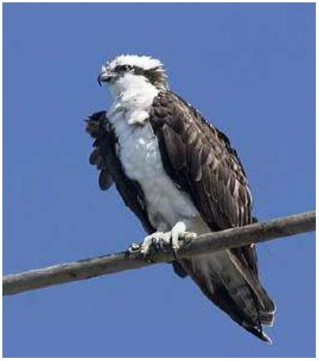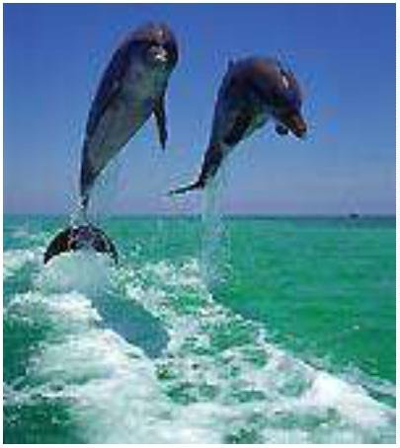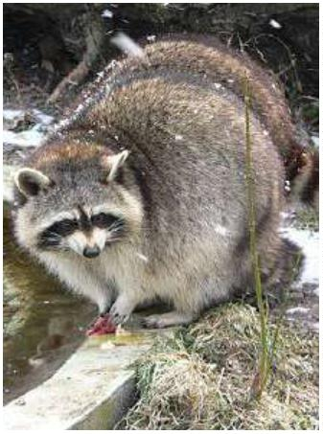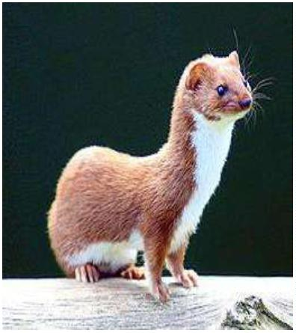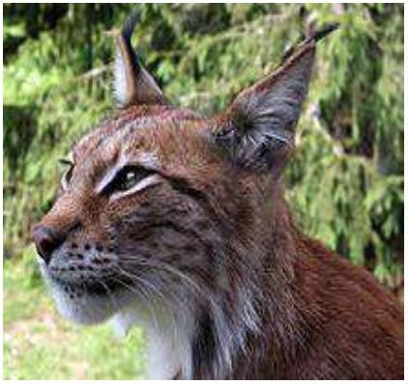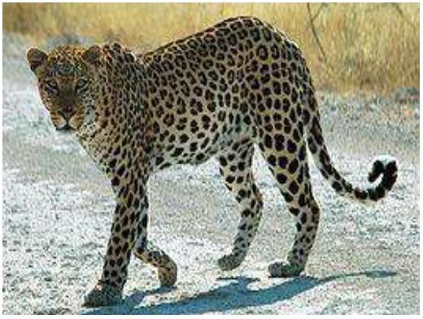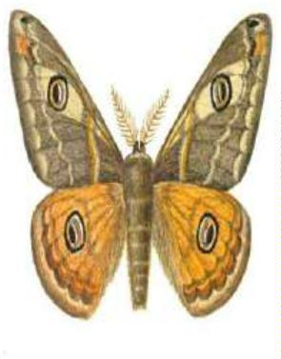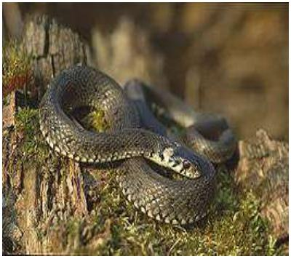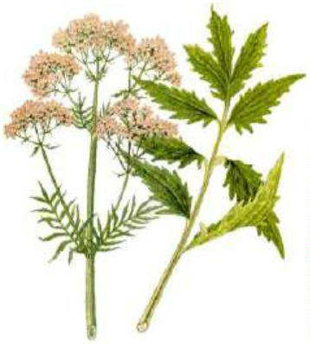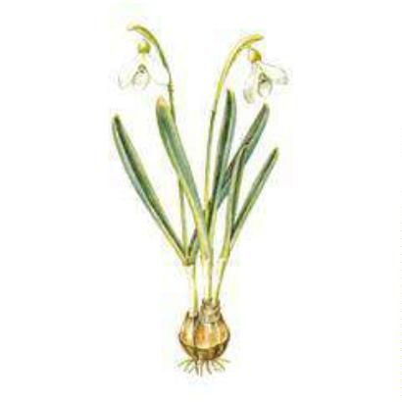

С уважением, педагог доп.образования Григорян Вера Михайловна.


